《普通地质学》试卷(A)
- 名词解释（每小题2分，共20分）
1. 克拉克值：元素在地壳中的重量百分比。
2. 同质多（异）像：相同化学成分的物质在不同的地质条件(如T，P)下形成不同的晶体结构，从而成为不同矿物的现象。
3. 条痕：矿物粉末的颜色。
4. 活火山：仍在活动或周期性不断活动的火山。
5. 解理：矿物受力后沿一定方向规则裂开成光滑面的性质。
6. 标准化石：具有在地质历史中演化快、延续时间短、特征显著、数量多、分布广等特点，对于研究地质年代有决定意义的化石。
7. 间冰期：气候温暖、冰川退缩的地史时期。
8. 地震震级：地震能量大小的等级。
9. 背斜：岩层向上拱起的一个弯曲，核心部位岩层时代较老，两侧岩层时代依次变新。
10. 向源侵蚀：使河流向源头方向加长的作用称河流的向源侵蚀作用。

- 填空题（每题2分，共30分）
1. 现代地质学诞生标志是英国科学家莱伊尔所著的《地质学原理》一书的问世。2. 按照岩石的成因（形成方式），岩石分为三大类：岩浆岩、沉积岩、变质岩。
3. 世界主要火山活动带包括环太平洋火山带、阿尔卑斯-喜马拉雅火山带（地中海-印尼带）、大洋中脊火山带等。
4. 根据岩石SiO₂的含量，岩浆岩可以分为四大类，分别是：（1） 超基性岩、SiO₂ 为<45%；（2）基性岩、SiO₂为45-52%；（3）中性岩、SiO₂为52-65%；（4）酸性岩、SiO₂ >65%。
5. 地质学上计算时间的方法有两种，一是相对年代，另一是绝对年代。
某地层产状测得为30⁰∠56⁰，则其产状三要素分别是走向为120⁰或300⁰，倾向为30⁰，倾角为56⁰。
7.影响风化作用的因素是 气候 、 地形 、 岩石特征 。
8．板块构造学说建立的基础是 大陆漂移学说 和 海底扩张学说 。
9. 褶皱要素主要有 核部 、 翼部 、 枢纽 、 轴面、（ 轴 ）等。
10 晚古生代包括泥盆纪、石炭纪和二叠纪三个纪，其代号分别是D、C、P
11. 根据断层两盘相对运动的方向分为正断层、逆断层及平移断层。
12. 河谷形态的基本要素有 谷坡 、 谷底、 河床 。
13. 喀斯特地貌主要类型有：溶沟、石芽、石林、峰丛、峰林、孤峰、落水洞、溶斗、干谷、盲谷和溶洞等。
14.中生代在生物演化史上，植物为 裸子植物 时代，动物为 爬行动物（菊石）时代。
15. 矿物摩氏硬度计中位于第4、第5和第9位的矿物分别为萤石、磷灰石和刚玉。

- 判断题（正确打“√”，错误打“×”）（共8分）
1．地层和岩层在地质学上意义是等同的。 （ × ）
2. 三叶虫、笔石在志留纪末时大多已绝灭，由于其数量多、演化迅速，因此可作为早古生代重要标准化石之一。 （ √ ）
3. 海底扩张说是德国科学家魏格纳在1915年提出的。 （ × ）
4．花岗岩中常见的暗色矿物为黑云母、角闪石、长石等。 ( × )
5.潜水面的分布状态是，在横向上随地形的起伏而起伏，在高度上随季节的改变而变化。 （ √ ）
6. 地质罗盘中带铜丝的一端磁针指向北。 （ × ）
7. 一般来说褶皱中背斜和向斜，与地形上的山和谷是成对应关系的。（ × ）
四、读图题（15分）
1. 在下面的地质图中，已知长英岩脉被花岗闪长岩切断。请按形成的地质年代先后，由早至晚写出图中各地质体的形成顺序（7分）。
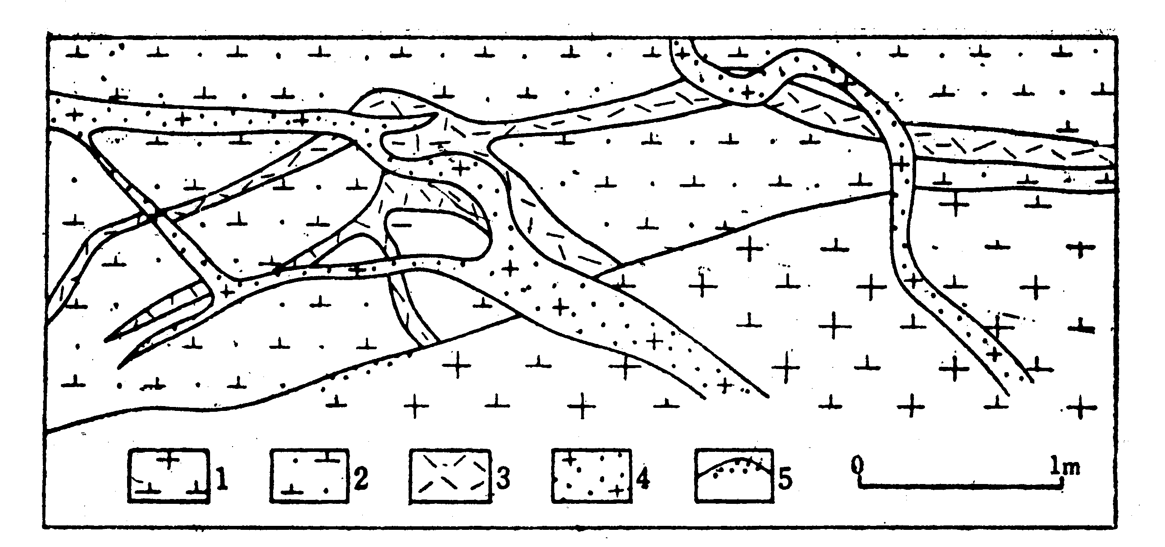
图例：1：花岗闪长岩，2．石英闪长岩，3．长英岩脉，4．花岗细晶岩脉。
答：各地质体的形成顺序为：2，3，1，4

2.判断下地质图中表示的不整合类型，并分析这一不整合的形成时代（8分）。
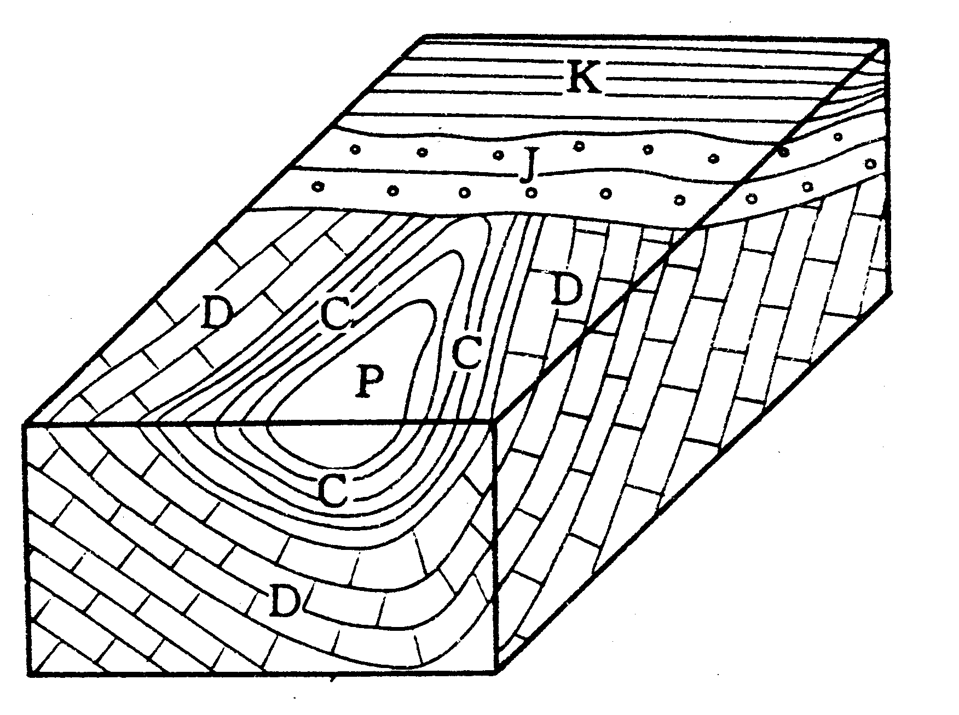
答：角度不整合，时代为P-J。

五、问答题（共30分）
1. 何谓化石？形成化石的条件有那些？化石研究有何重要意义？
答：化石：由于自然作用保存在地层中的古生物的遗体和遗迹。或保存在岩层中地质历史时期的生物遗体和遗迹。（ 2 ）
化石形成条件：（1）生物自身条件——具有硬体、个体丰富（1）；
（2）生物死亡后应被迅速掩埋（1）
（3）埋藏于化学或生物沉积物中（1）
（4）成岩作用应是压实作用较小 ，且未经历严重的重结晶作用（1）
研究意义：（1） 探索生命的起源，研究生物进化（2）；
（2） 推断相对年代(地质年代)，研究地史演化（2’）；
（3） 推断古地理，古气候（2’）。
2. 阐述冲积物的特征。

答：河流沉积的物质称为冲积物。冲积物都是在流动的水体中以机械方式沉积的碎屑物。因而具有下列基本特征：
（1）分选性较好。在一定强度的水动力下，只能有一定的碎屑物质沉积下来。
（2）磨圆度较好。较粗的碎屑物质，在搬运过程中相互之间以及碎屑物与河底之间不断摩擦，变圆滑。
（3）成层性较清楚。就同一地点而言，洪水期沉积物粗而且数量多，枯水期的沉积物细而且数量少；夏季沉积物颜色较淡，冬季沉积物颜色较深，不同时期沉积物的成分也会有差别等等，因而在沉积物剖面上表现了成层现象。
（4）韵律性。河流沉积常具有韵律性。
（5）具有流水成因的沉积构造。 河流沉积物中常见有特征性的波痕、砂丘以及交错层理等原生构造。
3．试述干旱气候区湖泊的化学沉积作用。
答：干旱气候地区的湖水，主要消耗在蒸发上。因此，湖水含盐度不断增高，致使淡水湖逐渐变成咸水湖，甚至盐湖。在盐湖中，各种盐类按其溶解度大小，依次沉淀出来（碳酸盐→硫酸盐→氯化物），由于水分不断蒸发，湖水面逐渐下降，加之沉积物不断淤积使湖底变浅，最后盐湖干涸，直至湖泊最后完全消失。可以归纳为以下几个阶段：
（1）碳酸盐阶段
溶解度较低的碳酸盐先达到饱和而结晶沉淀。钙的碳酸盐沉淀最早，镁、钠碳酸盐次之，此类湖泊称碱湖或苏打湖。
（2）硫酸盐阶段
湖水进一步咸化，深度变浅，溶解度较大的硫酸盐类沉淀下来，此类湖称为苦湖。
（3）氯化物阶段
湖水进一步浓缩，石盐（NaCl）、光卤石（KCl·MgCl₂·6H₂O）和钾盐（KCl）开始析出，此类湖泊称为盐湖。
（4）沙下湖阶段
湖泊全被固体盐类充满，盐层常被碎屑物覆盖成为埋藏的盐矿床。

《普通地质学》试卷(B)

- 名词解释（每小题2分，共20分）
1. 丰度：化学元素在地球化学系统中的平均含量。
2. 冰期：气候寒冷时期，冰川发育，冰雪覆盖面积扩大的地史时期。
3. 条痕：矿物粉末的颜色。
4. 向斜：岩层向下凹陷的一个弯曲，核心部位岩层时代较新，两侧岩层时代依次变老。
5. 解理：矿物受力后沿一定方向规则裂开成光滑面的性质。
6. 向源侵蚀：使河流向源头方向加长的作用称河流的向源侵蚀作用。
7. 类质同像：矿物晶体结构中的某种原子或离子可以部分地被性质相似的它种原子或离子替代而不破坏其晶体结构，此种现象称为类质同像。
8. 地震烈度：地震对地面和建筑物的影响或破坏程度。
9. 死火山：人类历史以来未曾活动的火山。
10. 标准化石：具有在地质历史中演化快、延续时间短、特征显著、数量多、分布广等特点，对于研究地质年代有决定意义的化石。

- 填空题（每小题2分，共30分）
1. 古生物的研究对象是 化 石 。与现代生物一样，根据生物之间的亲缘关系，古生物可划分为 动物界 和 植物界 。
2. 某地层产状测得为310⁰∠60⁰，则其产状三要素分别是走向为40⁰或220⁰，倾向为310⁰，倾角为60⁰。
3. 影响风化作用的因素是 气候 、 地形 、 岩石特征 。
4. 根据岩石SiO₂的含量，岩浆岩可以分为四大类，分别是：（1） 超基性岩、SiO₂ 为<45%；（2）基性岩、SiO₂为45-52%；（3）中性岩、SiO₂为52-65%；（4）酸性岩、SiO₂ >65%。
5. 新生代在生物演化史上，植物为 被子植物 时代，动物为 哺乳动物（人类） 时代。
6. 按照岩石的成因（形成方式），岩石分为三大类：岩浆岩、沉积岩、变质岩。
7. 世界主要地震活动带有环太平洋地震带、阿尔卑斯-喜马拉雅地震带（地中海-印尼带）、大洋中脊地震带等。
8．中生代包括三叠纪、侏罗纪和白垩纪三个纪，其代号分别是T、J、K。
9. 断层要素主要有 断层面 、 断层盘 、 断层线 、 断层位移等。
10. 板块构造学说建立的基础是 大陆漂移学说 和 海底扩张学说 。
11. 根据断层两盘相对运动的方向分为正断层、逆断层及平移断层。
12. 河谷形态的基本要素有 谷坡 、 谷底、 河床 。
13. 海蚀地貌主要类型有：海岬、海湾、拱桥、海蚀柱、海蚀崖、海蚀洞穴、海蚀凹槽和海蚀沟谷等。
14. 地质学上计算时间的方法有两种，一是相对年代，另一是绝对年代。
15. 矿物摩氏硬度计中位于第3、第7和第8位的矿物分别为方解石、石英和黄玉。
- 判断题（正确打“√”，错误打“×”）（共7分）
1．褶皱中背斜和向斜，与地形上的山和谷是不一定成对应关系。（ √ ）
2．三叶虫、笔石在志留纪末时大多已绝灭，由于其数量多、演化迅速，因此可作为晚古生代重要标准化石之一。 （ × ）
3．大陆漂移说是德国科学家魏格纳在1915年提出的。 （ √ ）
4. 地质罗盘中带铜丝的一端磁针指向南。 （ √ ）
5. 花岗岩中常见的暗色矿物为黑云母、角闪石、长石等。 ( × )
6. 潜水面的分布状态是，在横向上随地形的起伏而起伏，在高度上随季节的改变而变化。 （ √ ）
7．地层和岩层在地质学上意义是不一样的。 （ √ ）
四、读图题（15分）
1. 判断下地质图中表示的不整合类型，并分析这一不整合的形成时代（8分）。
答：角度不整合，时代为P-J。

2. 在下面的地质图中，已知长英岩脉被花岗闪长岩切断。请按形成的地质年代先后，由早至晚写出图中各地质体的形成顺序（7分）。
图例：1：花岗闪长岩，2．石英闪长岩，3．长英岩脉，4．花岗细晶岩脉。
答：各地质体的形成顺序为：2，3，1，4

五、问答题（共20分）
1. 阐述冰碛物的主要特征。
①山岳冰川碎屑成分与冰川发育区的基岩成分基本一致；
②由于冰川为固体，无分选作用，故冰碛物分选性极差，大至漂砾，小至粘土，混杂堆积在一起，形成“泥包砾”的现象；
③冰川中的碎屑颗粒彼此不相磨擦、碰撞，故冰碛物磨圆度极差；
④岩块和砾石无定向排列，杂乱无章，亦无层理；
⑤冰碛物表面常有磨光面或交错的钉头形擦痕，还可出现凹坑和裂隙。具冰川擦痕的砾石称为条痕石；
⑥冰碛物内部化石稀少,常保存寒冷型的孢子花粉。
2. 试述干旱气候区湖泊的化学沉积作用。
答：干旱气候地区的湖水，主要消耗在蒸发上。因此，湖水含盐度不断增高，致使淡水湖逐渐变成咸水湖，甚至盐湖。在盐湖中，各种盐类按其溶解度大小，依次沉淀出来（碳酸盐→硫酸盐→氯化物），由于水分不断蒸发，湖水面逐渐下降，加之沉积物不断淤积使湖底变浅，最后盐湖干涸，直至湖泊最后完全消失。可以归纳为以下几个阶段：
（1）碳酸盐阶段
溶解度较低的碳酸盐先达到饱和而结晶沉淀。钙的碳酸盐沉淀最早，镁、钠碳酸盐次之，此类湖泊称碱湖或苏打湖。
（2）硫酸盐阶段
湖水进一步咸化，深度变浅，溶解度较大的硫酸盐类沉淀下来，此类湖称为苦湖。
（3）氯化物阶段
湖水进一步浓缩，石盐（NaCl）、光卤石（KCl·MgCl₂·6H₂O）和钾盐（KCl）开始析出，此类湖泊称为盐湖。
（4）沙下湖阶段
湖泊全被固体盐类充满，盐层常被碎屑物覆盖成为埋藏的盐矿床。
3．何谓化石？形成化石的条件有那些？化石研究有何重要意义？
答：化石：由于自然作用保存在地层中的古生物的遗体和遗迹。
或保存在岩层中地质历史时期的生物遗体和遗迹。（ 2 ）
化石形成条件：（1）生物自身条件——具有硬体、个体丰富（1）
（2）生物死亡后应被迅速掩埋（1）
（3）埋藏于化学或生物沉积物中（1）
（4）成岩作用应是压实作用较小 ，且未经历严重的重结晶作用（1）
研究意义：（1） 探索生命的起源，研究生物进化（2）；
（2） 推断相对年代(地质年代)，研究地史演化（2’）；
（3） 推断古地理，古气候（2’）。

一、名词解释（每小题2分，共20分）
1. 克拉克值：元素在地壳中的重量百分比。

2. 同质多像：相同化学成分的物质在不同的地质条件(如T，P)下形成不同的晶体结构，从而成为不同矿物的现象。

3. 条痕：矿物粉末的颜色。

4. 将今论古：是地质学的传统思维思维方法。就是以现存的岩石等地质体来推论地质运动的发生等现象的方法。

5. 解理：矿物受力后沿一定方向规则裂开成光滑面的性质。

6. 内力地质作用：就是以地球内热为主，发生在地球内部的，包括岩浆运动，地震，变质作用。

7. 隔水层：水难于或者根本无法透过的岩层。

8. 钟乳石：地下水作用形成的石柱、石笋、石钟乳合称钟乳石。

9. 背斜：岩层向上拱起的一个弯曲，核心部位岩层时代较老，两侧岩层时代依次变新。

10. 矿物的断口：矿物受外力打击后不沿固定的结晶方向断开时所形成的断裂面。

二、填空题（每小题2分，共30分）
1. 现代地质学诞生标志是英国科学家 莱伊尔 所著的《地质学原理》一书的问世。
2. 按照岩石的成因（形成方式），岩石分为 火成岩 、 沉积岩
和 变质岩 三大类。
3. 世界主要火山活动带包括 环太平洋火山带 、 阿尔卑斯-喜马拉雅火山带（地中海-印尼带）、和 大洋中脊火山带 等。
4. 根据岩石SiO₂的含量，岩浆岩可以分为四大类，分别是：
（1） 超基性岩 、 其SiO₂含量为 <45% ；
（2） 基性岩 、其SiO₂含量为 45-52% ；
（3） 中性岩 、其SiO₂含量为 52-65% ；
（4） 酸性岩 、其SiO₂含量为 >65% 。
5. 地质学上计算时间的方法有两种，一是 相对年代 ，二是 绝对年代 。
6. 某地层产状测得为30⁰∠56⁰，则其产状三要素分别是走向为120⁰或300⁰ ，
倾向为30⁰，和 倾角为56 。
7. 影响风化作用的因素是 气候 、地形、岩石特征 。
8．按照高程起伏特征,大陆表面可分为 __高山 、 _平原__、_湖泊__ 等地形类型。
9. 褶皱要素主要有核部 、 翼部 、 枢纽 等。
10. 泥盆纪、石炭纪和二叠纪三个纪，其代号分别是 D，C，P 、
11. 地壳中元素含量前八位的依次为 氧、硅、铝、铁、钙、钠、镁、钾 。
12. 河谷形态的基本要素有 河床 、谷底 、谷坡。
13. 变质作用方式主要有 重结晶 、 变质结晶 、 变质交代等。
14. 陆源碎屑岩按碎屑物粒度大小可分为__砾岩__、_砂岩___和 泥岩__ 三种岩石类型。若岩石胶结物为铁质,则常呈__红__色。
15. 矿物摩氏硬度计中位于第4、第5、第7和第9位的矿物分别为 萤石 、 磷灰石、 石英 、 刚玉。
三、单项选择题（共5分）
1.在三大岩类中,主要分布于地壳表层部分,约占地球表面积3/4的岩类是_____B______。
A.变质岩 B.沉积岩 C.侵入岩 D.火山岩
2.上盘相对下降,下盘相对上升的断层叫_____A__________。
A.正断层 B.逆断层 C.平移断层 D.转换断层
3.由小于0.004mm的细碎屑物和粘土矿物组成的岩石称为泥质岩,其中固结很好、页理发育并可剥开成薄片者称为__C__。
A.片岩 B.板岩 C.页岩 D.泥岩
4.泥盆纪属于________D__________。
A.早古生代 B.新生代 C.元古宙 D.晚古生代
5.若上下两套地层之间时代不连续,产状角度相交,则它们之间的接触关系为___B____。
A.整合 B.角度不整合 C.平行不整合 D.假整合
四、读图题（15分）
1. 在下面的地质图中，已知长英岩脉被花岗闪长岩切断。请按形成的地质年代先后，由早至晚写出图中各地质体的形成顺序（7分）。
图例：1：花岗闪长岩，2．石英闪长岩，3．长英岩脉，4．花岗细晶岩脉。
答：各地质体的形成顺序为：2，3，1，4

2.判断下地质图中表示的不整合类型，并分析这一不整合的形成时代（8分）。
答：角度不整合，时代为P-J或T
五、问答题（每题10分，共30分）
1. 何谓化石？形成化石的条件有那些？化石研究有何重要意义？
答：化石：由于自然作用保存在地层中的古生物的遗体和遗迹。或保存在岩层中地质历史时期的生物遗体和遗迹。（ 2 ）
化石形成条件：（1）生物自身条件——具有硬体、个体丰富（1）；（2）生物死亡后应被迅速掩埋（1）（3）埋藏于化学或生物沉积物中
（4）成岩作用应是压实作用较小 ，且未经历严重的重结晶作用
研究意义：（1） 探索生命的起源，研究生物进化（2） 推断相对年代(地质年代)，研究地史演化（（3） 推断古地理，古气候
2. 论述地下水沉积作用特征。
答：（1）泉水口泉华---钙华、硅华；（2）孔隙沉积----胶结物；（3）溶洞沉积---石笋，石柱，石钟乳；（4）裂隙沉积---石英脉，方解石脉；
（5）石化作用---化石。
3．论述浅海沉积作用特点。
答：（1）浅海的碎屑沉积：近岸以砂砾质为主，具不对称波痕，含大量生物化石，有良好的磨圆度和分选性，成分较单一。远岸粒度细，
以粉砂和泥质为主，具水平层理，波痕不发育，分选性好，磨圆度不高。

（2）浅海的化学沉积：A碳酸盐沉积----灰岩和白云岩；B硅质沉积-----燧石等；C铝、镁、锰及海绿石沉积D磷质沉积。
（3）浅海的生物沉积：生物碎屑岩（介壳石灰岩）和生物礁（岸礁、堡礁、环礁）。

